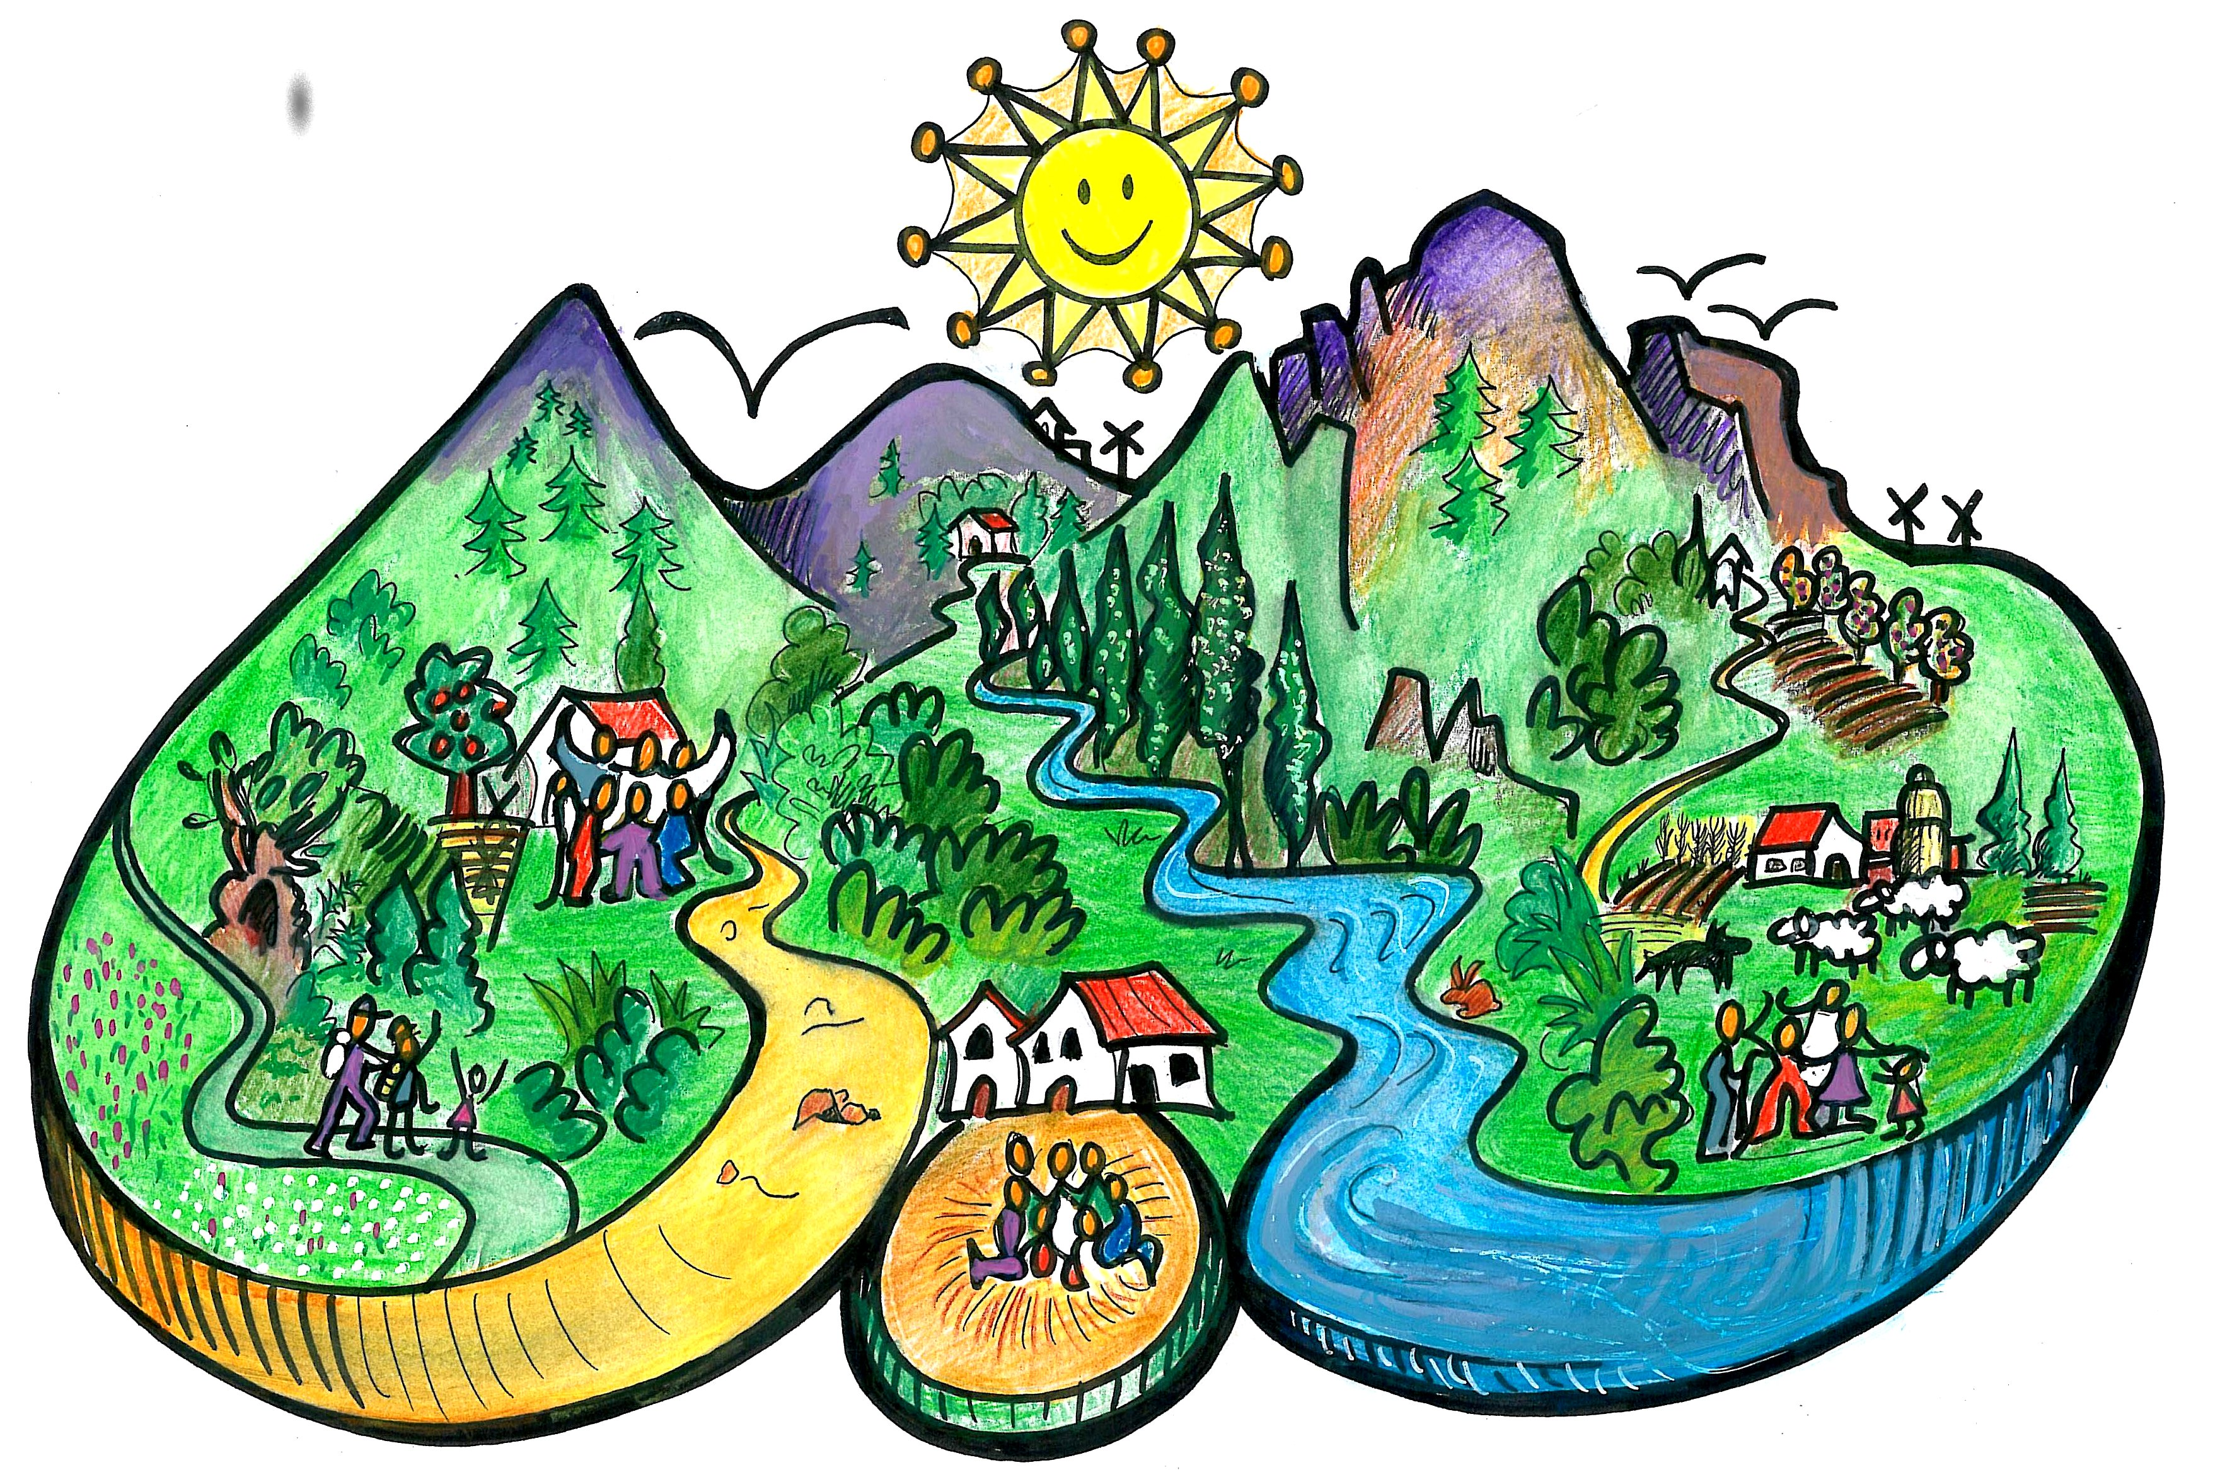Punts de trobada
GRANOLLERS

SANT ESTEVE DE PALAUTORDERA

FESTES ECOXARXERES
Ecoxarxa Montseny
Per gaudir de la música, l’art, la companyia,
Per passar una bona estona i estar informat

El Gessamí.Restaurant

DIJOUS VESPRES : Entrepans,sala de te i Jam Session

Crta. Del Montseny, 161 Sant Esteve de Palautordera.938481355

Espai Llançadora
DIVENDRES VESPRES i ALGUN DISSABTE: Jam Sessions, Tertúlies, Concerts, Espectacles, Cinema, Expos, etc.
Podeu fer propostes! C/ Tarafa,119 - GRANOLLERS -Tel.938401964 llancadora@hotmail.com
Festes Ecoxarxeres carnestoltes, calçotades, Nadal…
on i com vulgueu vosaltres ; propostes a la coordinació: info@ecoseny.net i ho penjarem a la web... FEM XARXA SOCIAL!!!

